JIŽNÍ ASIE
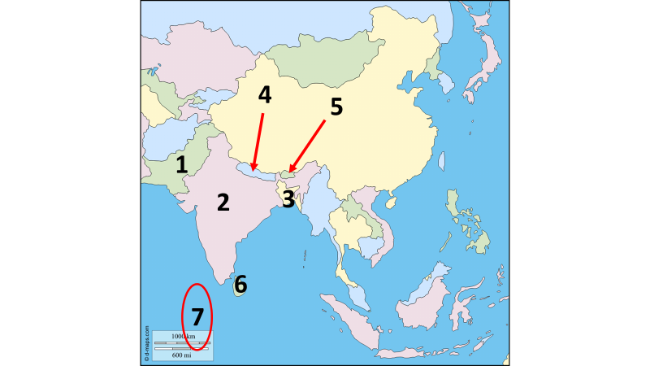
Podle mapy v uč. na str. 26 popiš státy jižní Asie:
1. ......................................... 2. ....................................... 3. ...........................................
4. ......................................... 5. ....................................... 6. ...........................................
7. .........................................
Jižní Asie je jednou z ................................ osídlených částí světa.
POLOHA
Který oceán omývá břehy jižní Asie? .........................................................
Jak se nazývá nejvyšší pohoří světa? ....................................................
Indus a Ganga jsou pohoří/veletoky.
OBYVATELSTVO
Většina obyvatel žije na ..................................
Nejpočetnějšími náboženskými skupinami jsou ...................................., ...............................
a .....................................
HOSPODÁŘSTVÍ
Které nerostné suroviny se zde těží? ........................................................................................
................................................................
Většina obyvatel pracuje v ...............................................
Pěstuje se .................................................................................................................................
Největšími producenty čaje v této oblasti jsou .........................................................................

INDIE
Indie je po Číně .................................. .............................. zemí světa.
Žije zde více než ................................. obyvatel.
Většina obyvatel vyznává ............................................
Tři čtvrtiny obyvatel žijí na ...................................... a živí se ........................................
Indické zemědělství je .................................... a výnosy plodin jsou ..............................

Pracuj s fotografiemi na str. 27 a 28:
Která řeka je pro hinduisty posvátná? ...........................................
Které zvíře je pro hinduisty posvátné? ........................................
Jak se nazývá hlavní město Indie? ................................

Pracuj se zajímavostmi Z na str. 27 a 28:
Jí se v Indii hovězí maso? ANO – NE
Z dávných dob se v Indii udržuje rozdělení lidí do skupin zvaných ....................
Jak se nazývá nejvyšší hora světa? ...................................................

Se kterými státy Indie sousedí? ................................................................................................

Pracuj se shrnutím v rámečku na str. 28 dole:
Jižní Asie je jedna z ............................ osídlených oblastí na světě.
Umožnilo to ............................. podnebí s .......................... a ............................. nížiny kolem
velkých řek ....................., ......................... a .....................................
V současnosti se země v této oblasti potýkají s ................................. a ..................................
........................................ a nejvyspělejším státem je ................................

